ỨNG DỤNG MẠNG BLUETOOTH MESH TRONG HỆ THỐNG SẢN XUẤT

CÔNG NGHIỆP

BLUETOOTH MESH NETWORK APPLICATION IN THE PRODUCTION SYSTEM INDUSTRY

Tên tác giả: Nguyễn Văn Thọ, Từ Quang Đức

Lớp 18CDT1, Khoa Cơ Khí, Email: [tuquangduc14@gmail.com](mailto:tuquangduc14@gmail.com), Trường Đại Học Bách Khoa

Đại Học Đà Nẵng

|  |  |  |
| --- | --- | --- |
| **Tóm tắt** -Ngày nay, khoa học kĩ thuật phát triển nhanh một cách chóng mặt, rô-bốt ngày càng hoàn thiện cùng với sự ra đời của trí thông minh nhân tạo đã có thể thay thế con người trong rất nhiều công việc đòi hỏi sự phức tạp trong cuộc sống. Chúng ta có thể nhìn thấy được một viễn cảnh mọi đồ vật xung quanh con người đều sẽ được kết nối Internet, đó chính là lý do hiện nay đang bùng nổ một xu thế mới mang tên IoT. Tuy nhiên để một hệ thống điều khiển không dây hoạt động được lâu dài và ổn định ngay cả khi không có Internet thì chúng ta cần giải quyết thêm các vấn đề về năng lượng cũng như các phương án điều khiển khi không có Internet. Hầu hết các mạng không dây khác đều không thể tương thích với điện thoại hay laptop thì Bluetooth lại là một giải pháp vô cùng hợp lý khi mà nó được trang bị hầu hết mọi thiết bị di động hiện nay. Việc ứng dụng mạng Bluetooth vào trong sản xuất công nghiệp làm tăng năng suất lao động, tiết kiệm năng lượng, giảm sức lao động cho công nhân. |  | **Abstract -** Today, science and technology are developing rapidly, and robots are becoming more and more perfect along with the introduction of information that human resources create that can replace humans in many jobs, and ask complicated things in life. We can see a world where everything around everyone will be connected to the Internet, which is the reason for exploding a new trend called the Internet of Things. However, for a system control to not work for a long time and stably even without the Internet, we need to further solve power problems as well as control the method when offline. Most other wireless networks are not compatible with phones or laptops, Bluetooth is a very reasonable solution when it is equipped with almost any mobile device. The application of the Bluetooth network in industrial production increases labor productivity saves energy, and reduces labor for workers. |
| ***Từ khóa -*** *IoT; Bluetooth; không có Internet; tiêt kiệm năng lượng, giải pháp hợp lý.* |  | ***Keywords -*** *Internet of Things; Bluetooth; offline; saves energy reasonable solution.* |

# Đặt vấn đề (Introduction)

Xã hội hiện nay ngày càng phát triển, nhu cầu thiết yếu hàng ngày của con người về các thiết bị chăm sóc sức khỏe thông minh, ngôi nhà thông minh cũng sẽ dần trở thành xu hướng trong thời gian không xa nữa. Để có thể kết hợp tốt được cả hai nhu cầu đó thành một khối đồng bộ duy nhất là điều không dễ dàng. Trong bối cảnh đó, công nghệ không dây Bluetooth nổi lên như một giải pháp phù hợp và mạng Bluetooth Mesh được sinh ra với sứ mệnh phục vụ riêng cho các ứng dụng cần tiêu thụ ít năng lượng mà vẫn tương tác tốt với những gì Bluetooth cổ điển để lại. Mạng Bluetooth Mesh được ứng dụng phổ biến trong các hệ thống IoT, việc ứng dụng trong các hệ thống sản xuất công nghiệp còn hạn chế. Tuy nhiên, công nghệ Bluetooth Mesh trong tương lai gần sẽ ứng dụng phổ biến vào trong sản xuất công nghiệp, giúp việc sản xuất trong công nghiệp tự động hóa hơn, tăng hiệu quả sản xuất.

Hệ thống quản lý kho hàng tồn kho của công ty TRooTech Business Solutions Pvt. Ltd giúp việc xử lý các hoạt động kiểm kê bao gồm vận chuyển, nhận, bốc hàng và chọn hàng. Các loại kho khác nhau – kho được kiểm soát, riêng, tự động và theo yêu cầu – có sẵn để đáp ứng nhu cầu của hệ thống quản lý hàng tồn kho. Việc ứng dụng Bluetooth Mesh hiệu quả hơn sử dụng mã vạch để quét sản phẩm và theo dõi vị trí của chúng trong kho.

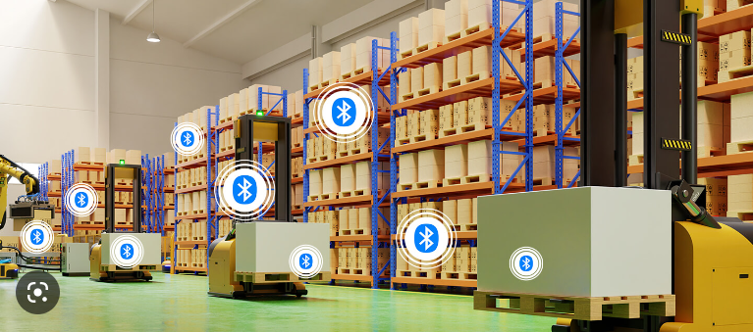

*Hình 1. Ứng dụng Bluetooth Mesh trong hệ thống quản lý hàng tồn kho của TRooTech Business Solutions Pvt. Ltd (Nguồn: Internet)*

# Cơ sở lý thuyết về Bluetooth Mesh

## Bluetooth là gì?

Công nghệ không dây Bluetooth là một hệ thống truyền thông dải ngắn với mục đích thay thế các sợi cáp cầm tay hoặc các thiết bị điện cố định. Những đặc điểm chính của công nghệ Bluetooth là kết nối mạnh, năng lượng tiêu thụ thấp và giá thành rẻ. Có 2 mô hình hệ thống Bluetooth là Basic Rate (BR) và Bluetooth Low Energy (BLE).

## Cấu trúc Bluetotth Mesh

Cấu trúc của một hệ thống Bluetooth Mesh gồm ba phần chính: Bộ điều khiển, máy chủ và ứng dụng. Mỗi phần bao gồm một hoặc nhiều lớp theo chức năng nhất định. Bộ điều khiển chịu trách nhiệm xác định các thông số kỹ thuật dành riêng cho phần cứng và tóm tắt các liên kết logic để liên lạc. Máy chủ chịu trách nhiệm đóng gói thân thiện hơn trên cơ sở các liên kết logic.

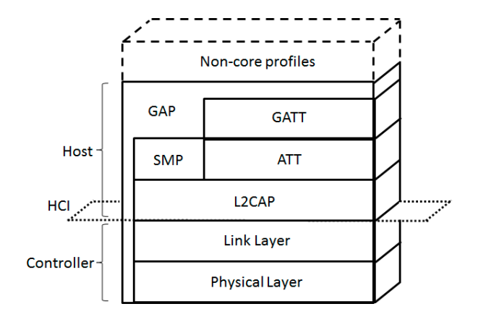

*Hình 2. Cấu trúc hệ thống BLE (Nguồn: Internet)*

Cấu trúc Bluetooth Mesh bao gồm nhiều lớp, mỗi lớp đảm nhiệm một vài chức năng nhất định giúp thực hiện quá trình giao tiếp giữa các thiết bị Bluetooth với nhau.

### Lớp vật lí (Physical Layer)

Lớp vật lí là lớp thấp nhất có nhiệm vụ truyền tín hiệu, chuyển đổi qua lại giữa tín hiệu số và tương tự. Dải tần số sử dụng 2.4Ghz ISM (ISM tiêu chuẩn của Công nghiệp, Khoa học và Y tế).

### Lớp quản lí liên kết (Link Layer)

Lớp quản lý liên kết đảm nhận vai trò điều khiển, đàm phán và thành lập kết nối, chấm dứt kết nối, lựa chọn tần số để truyền dữ liệu, hỗ trợ các cấu trúc liên kết khác nhau và hỗ trợ các cách khác nhau để trao đổi dữ liệu. Vị trí của lớp quản lý liên kết ở trên lớp vật lý và cung cấp dịch vụ tới lớp giao thức điều khiển và thích ứng liên kết logic.

### (Host Controller Interface - HCI)

Lớp HCI cung cấp một phương thức chuẩn cho việc giao tiếp giữa tầng cao và tầng thấp của Bluetooth Mesh. Các tầng cao thuộc về máy chủ Bluetooth Mesh, các tầng thấp thuộc về bộ điều khiển.

### Lớp giao thức điều khiển và thích ứng liên kết logic (Logical Link Adaptation and Control Protocol – L2CAP)

Có hai chức năng chính đó là:

* Như một giao thức dồn kênh, từ nhiều giao thức ở các lớp trên gói gọn thành định dạng chuẩn của các gói dữ liệu Bluetooth Mesh.
* Thực hiện phân mảnh và tái kết hợp dữ liệu, sẽ lấy các gói dữ liệu lớn từ các lớp trên, phân mảnh thành các gói nhỏ tối thiểu 27 bytes để truyền đi.

### Lớp giao thức thuộc tính (Attribute Protocol - ATT)

Lớp ATT cung cấp cơ chế cho việc tìm kiếm các thuộc tính, đọc và ghi các thuộc tính. Nó nằm bên trên lớp L2CAP và sử dụng cơ cấu chuyên chở của L2CAP để truyền dữ liệu. Mặt khác ATT cung cấp dịch vụ đến lớp GAP. Giao thức ATT làm việc theo mô hình máy chủ - khách.

### Lớp quản lí bảo mật (Security Manager - SM)

Định nghĩa thủ tục cho việc ghép cặp, sự xác nhận, sự mã hóa giữa các thiết bị Bluetooth Mesh. Điều này cần thiết mỗi khi một sự kết nối lớp quản lý liên kết được thành lập hoặc một sự bảo mật cho kiểu kết nối đặc biệt. SM được đặt trên L2CAP trong kiến trúc, nó sử dụng các dịch vụ của L2CAP để thực hiện các thủ tục khác nhau.

### Lớp cấu hình thuộc tính chung (Generic ATTribute – GATT)

Sử dụng giao thức ATT để truyền dữ liệu theo các chuẩn PDU của lệnh, yêu cầu, chỉ định, thông báo và sự xác nhận.

### Lớp cấu hình truy cập chung (Generic Access Profile - GAP)

GAP định nghĩa những chức năng cơ sở chung tới tất cả thiết bị Bluetooth. Điều này bao gồm các chế độ thiết bị và những tiến trình chung liên quan tới tìm kiếm thiết bị trong phạm vi lân cận, kết nối tới thiết bị và bảo mật.

# Thiết kế hệ thống

## Phân tích hệ thống

Hệ thống gồm khối Bluetooth Mesh và khối Internet, trong đó khối Bluetooth Mesh bao gồm: một Server, các Node, một thiết bị cung cấp (Provisior) và nhóm địa chỉ (Group Address).

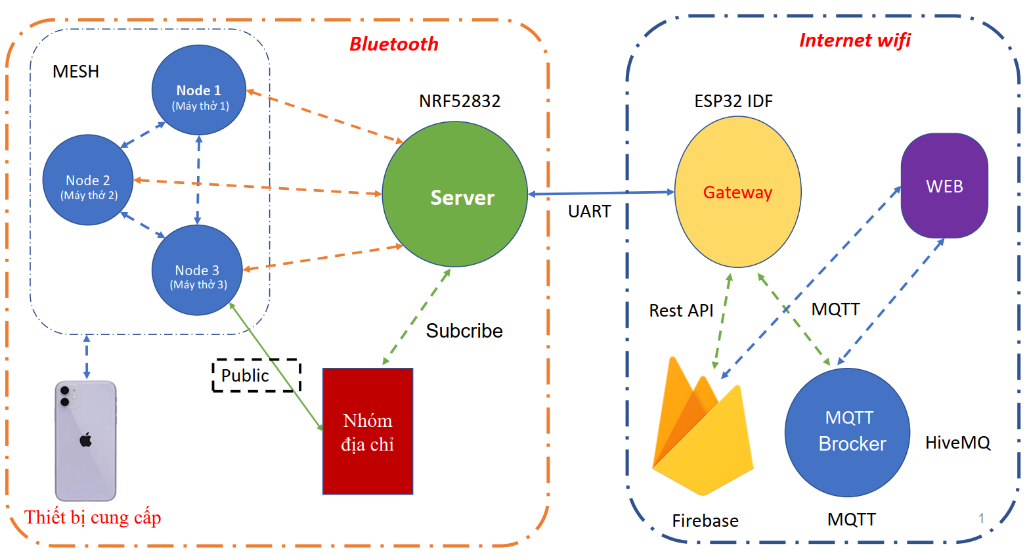

*Hình 3. Mô hình hệ thống Bluetooth Mesh*

* Server: Thiết bị Bluetooth Mesh hoạt động ở vai trò trung tâm hoặc ngoại vi và đôi khi còn được gọi là máy Server. Server sẽ đăng kí đến nhóm địa chỉ nhận dữ liệu từ các Node đưa lên Websever.
* Node: là một thiết bị đã tham gia mạng Bluetooth Mesh. Các thiết bị không phải là một phần của mạng được gọi là thiết bị chưa được cấp phát. Khi một thiết bị chưa được cấp phát nó sẽ tham gia vào mạng Bluetooth Mesh và trở thành một Node.
* Nhóm địa chỉ (Group Address): Một địa chỉ được sử dụng để xác định một nhóm các Node. Một nhóm địa chỉ có thể hiểu như một căn phòng, các máy đang hoạt động ở trong một các phòng nhất định và mỗi máy là một Node.
* Thiết bị cung cấp (Provisioner): Quá trình cung cấp là một trong những khái niệm quan trọng nhất trong lưới Bluetooth. Nó được sử dụng để thêm các thiết bị vào mạng Mesh. Thiết bị được thêm vào mạng được gọi là Node và thiết bị được sử dụng để thêm Node vào mạng được gọi là thiết bị cung cấp (thường là máy tính bảng, điện thoại thông minh hoặc laptop).

Trong mạng Mesh mỗi Node là một máy hoạt động, các máy sẽ trao đổi dữ liệu với nhau theo mô hình mạng sao. Lúc này một máy có truyền dữ liệu tới các máy còn lại và ngược lại. Để thêm một máy vào trong mạng Mesh thì ta sử dụng một thiết bị cung cấp. Để một máy truyền dữ liệu đến một thiết bị Server thì nó sẽ truyền trực tiếp dữ liệu thông qua các thiết bị còn lại và tới Server. Để từ thiết bị Server gửi dữ liệu tới các máy thở thì sẽ thông qua địa chỉ là nhóm địa chỉ nằm trong mạng Mesh. Khi này thiết bị Server sẽ đưa một dữ liệu tới nhóm địa chỉ và các máy thở muốn lấy dữ liệu thì sẽ đăng kí tới địa chỉ trong nhóm địa chỉ. Thông qua giao thức UART Gateway sẽ lấy dữ liệu từ thiết bị Server chứa dữ liệu các máy thở và được lưu trên FireBase và đẩy đến MQTT Broker (HiveMQ). Khi này Webserver sẽ lấy dữ liệu từ MQTT và Broker để hiển thị.

## Thiết kế hệ thống

Mô hình hệ thống bao gồm: khối Bluetooth, khối Wifi, khối Webserver, khối công suất và khối nguồn.

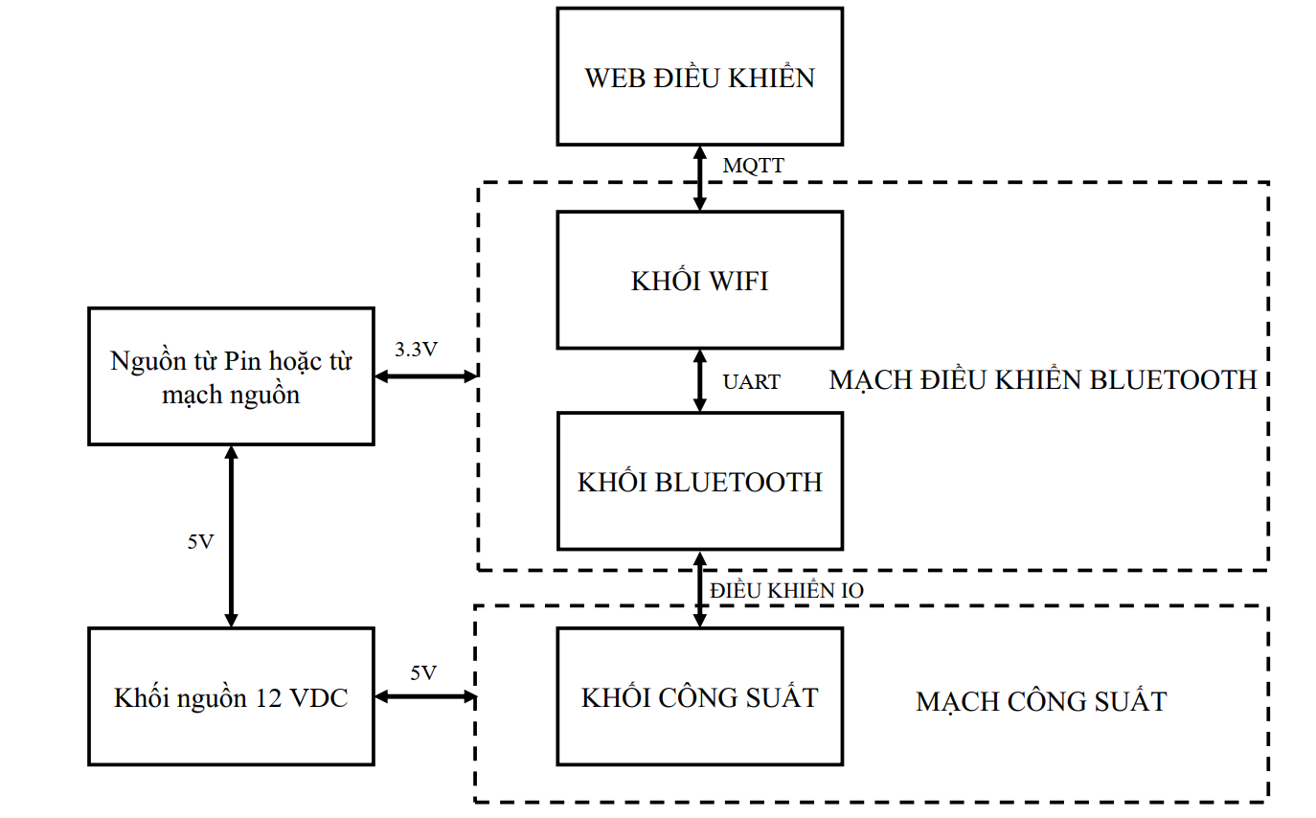

*Hình 4. Sơ đồ khối tổng quan*

* Khối Blutooth sử dụng chip NRF52832 của hãng Nordic là một Wireless Microcontroller System - on - Chip (SoC) vô cùng mạnh mẽ với lõi ARM Cortex-M4 32-bit 64MHz được thiết kế nhỏ gọn, dễ dàng tích hợp trực tiếp lên các mạch ứng dụng thực tế để thực hiện chức năng Bluetooth kết nối với các thiết bị thông minh. Truyền thông không dây 2.4 GHz, hỗ trợ giao tiếp Bluetooth Low Energy, hiệu suất vượt trội về thông số, khoảng cách truyền và tiêu thụ năng lượng thấp.

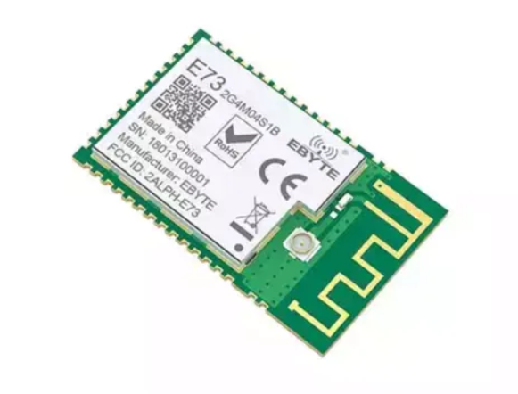

*Hình 5. Chip NRF52832 (Nguồn: Internet)*

* Khối Wifi sử dụng chip ESP32-WROVER là một chip của Espressif Systems cho các ứng dụng Wifi, bluetooth tiết kiệm năng lượng. ESP32-WROVER thích hợp cho các ứng dụng cảm biến cần năng lượng thấp, như mã hóa tiếng nói, mã hóa-giải mã MP3. ESP32-WROVER có một ăng-ten tích hợp trên PCB. Có 2 CPU có thể được điều khiển độc lập, với tần số có thể được điều chỉnh từ 80 MHz đến 240 MHz. Bên cạnh đó, còn hỗ trợ nhiều giao tiếp ngoại vi như cảm biến Hall, giao tiếp SD card, Ethernet, SPI tốc độ cao, UART, I2S và I2C.

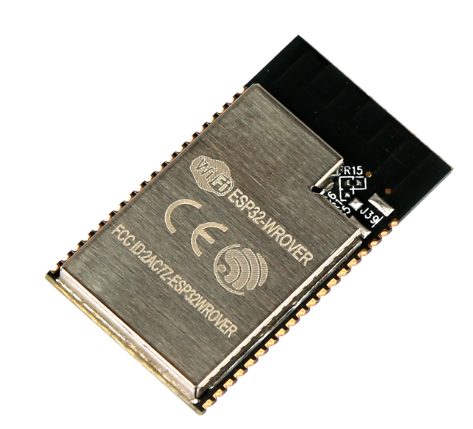

*Hình 6. Chip* ESP32-WROVER

*(Nguồn: Internet)*

- Khối nguồn: Để chuyển từ 12 VDC về 5 VDC và 3.3 VDC, nhóm tác giả lựa IC MIC29302 chuyển đổi nguồn cách ly tốt, chống nhiễu cao. Dễ thiết kế do yêu cầu ít thành phần ngoài. Đầu ra DC ổn định, có khả năng cung cấp cường độ dòng điện lớn.

- Khối công suất: Được điều khiển bởi khối Bluetooth, độ bền cao, cách ly tốt, đáp ứng một cách nhanh chóng.

- Khối Webserver: Hiển thị các thông số, theo dõi các máy hoạt động trong hệ thống.

## Thiết kế mạch

Trong hệ thống mạng Bluetooth Mesh bao gồm một mạch Gateway và nhiều mạch Node, các mạch Node sẽ được kết nối với nhau và Gateway sẽ nhận các dữ liệu từ các Node.

### Thiết kế mạch Gateway

Mạch Gateway bao gồm bốn khối chính: khối nguồn, khối Wifi, khối Bluetooth và khối công suất. Mạch Gateway là sự kết hợp giữa chip NRF52832 và chip ESP32-WROVER. Ở đây chip NFR52832 là một Server có nhiệm vụ lấy dữ liệu từ các Node và truyền các dữ liệu nhận được thông qua giao thức UART cho ESP32- WROVER. Nó sẽ lấy dữ liệu từ NFR52832 để đưa lên Webserver.

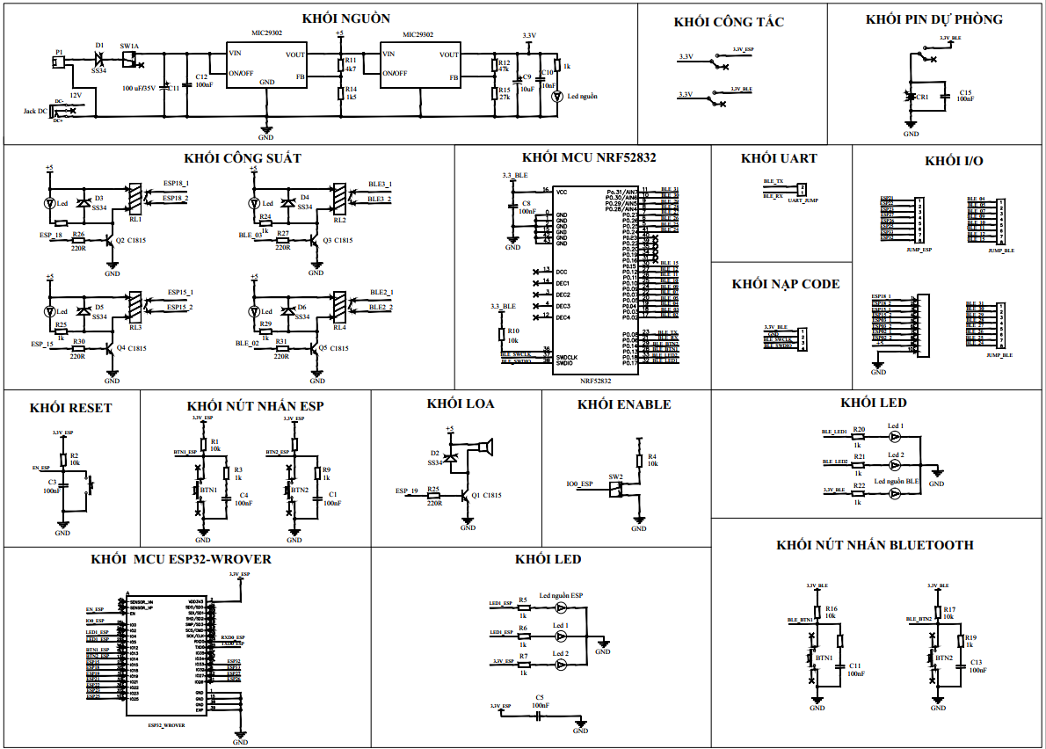

*Hình 7. Sơ đồ nguyên lí mạch Gateway*

Trong khối Wifi chip ESP32-WROVER đóng vai trò điều khiển trung tâm, sử dụng chân Tx và Rx của chip để giao tiếp với khối Bluetooth thông qua giao thức UART để truyền và nhận dữ liệu, có các led báo trạng thái. Ngoài ra tạo một mạng Wifi mới và đặt tên mạng (SSID) và địa chỉ IP cho nó. Với địa chỉ IP này, nó có thể cung cấp các trang Webserver đến tất cả các thiết bị được kết nối trong mạng riêng của nó để hiển thị dữ liệu lên Websever.

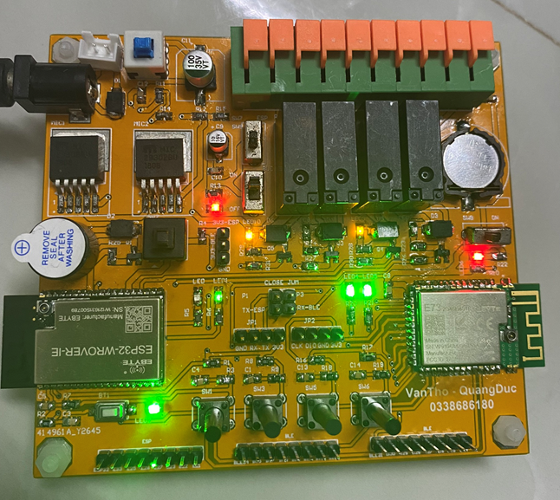

*Hình 8. Mạch Gateway thực tế*

Trên các mạch Gateway có mạch công suất điều khiển các thiết bị đóng ngắt để bật tắt các thiết bị qua nút bấm trên mạch và qua điện thoại hoặc Webserver. Mạch Gateway có một ưu điểm đó là có thể điều khiển các thiết bị đóng ngắt cả khi có Internet hoặc không.

### Thiết kế mạch Node

Mạch Node được thiết kế tương tự như Gateway bao gồm khối khối nguồn, khối Bluetooth, khối đóng ngắt, nhưng không sử dụng khối Wifi. Các mạch Node lấy dữ liệu từ các thiết bị (nhiệt độ, độ ẩm, ...) và có thể truyền được giữa các Node với nhau.

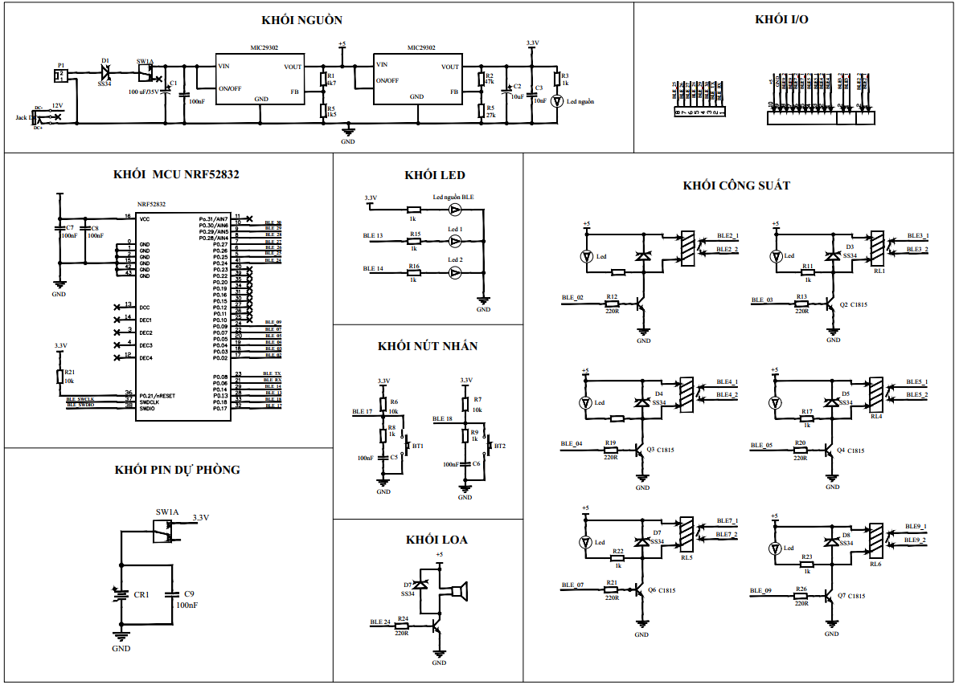

*Hình 9. Sơ đồ nguyên lí mạch Node*

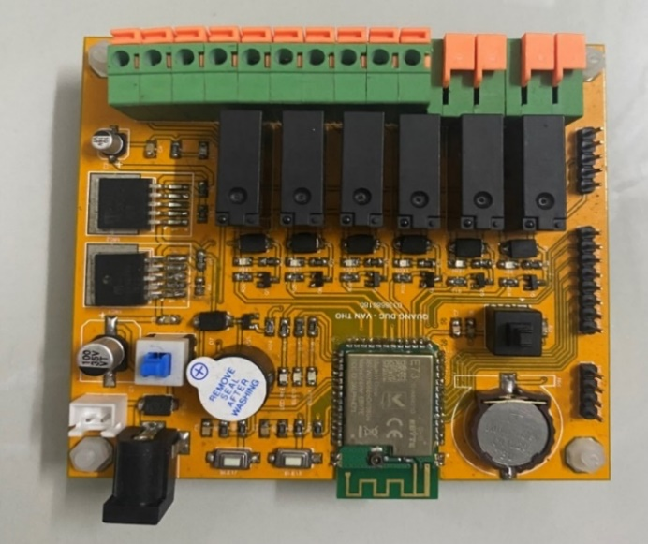

*Hình 10. Mạch Node thực tế*

## Lưu đồ thuật toán hệ thống

### Chương trình Gateway

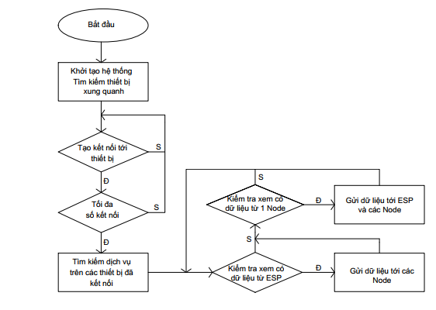

*Hình 11. Lưu đồ thuật toán Gateway*

Bước 1: Tìm kiếm các Node xung quanh để kết nối.

Bước 2: Khi nhận được bản tin quảng cáo, chúng ta sẽ tiến hành phân tích để tìm kiếm UUID của dịch vụ, nếu đúng với UUID cần tìm kiếm sẽ tiến hành kết nối hai thiết bị. Để có thể thành lập kết nối chúng ta cần truyền cho thiết bị Node các thông số của kết nối như sau: chu kì kết nối tối thiểu, chu kì kết nối tối đa, số sự kiện kết nối có thể bỏ qua, thời gian vượt quá. Chúng ta kiểm tra số kết nối đến các thiết bị Node đã đủ với định nghĩa chưa, nếu chưa tiếp tục tìm kiếm để thành lập các kết nối khác đồng thời sẽ tìm kiếm dịch vụ trên các Node vừa kết nối.

Bước 3: Bước 3: Kiểm tra xem có dữ liệu nhận được từ các Node hoặc từ khối Wifi không.

### Chương trình Wifi

Bước 1: Khởi tạo bằng cách nháy led để báo hiệu chương trình bắt đầu hoạt động, kết nối vào mạng Wifi có sẵn, ta đăng ký các thông tin kết nối: ID, tên đăng nhập, mật khẩu, xử lý sự kiện tin nhắn MQTT.

Bước 2: Sau khi đăng kí thành công, liên tục kiểm tra trạng thái kết nối của Wifi tới máy chủ, nếu mất kết nối lập tức kết nối lại.

Bước 3: Liên tục kiểm tra chân UART xem có dữ liệu truyền tới từ Gateway không, nếu có sẽ gửi tin nhắn đưa lên tương ứng tới máy chủ để cập nhật trạng thái hiện tại ở các mạch Node.

Bước 4: Nếu có tin nhắn gửi tới từ máy chủ báo hiệu có sự thay đổi trạng thái trên Webserver, sẽ gửi tin nhắn tương ứng qua UART tới Gateway để Gateway gửi tin nhắn điều khiển tới các mạch Node.

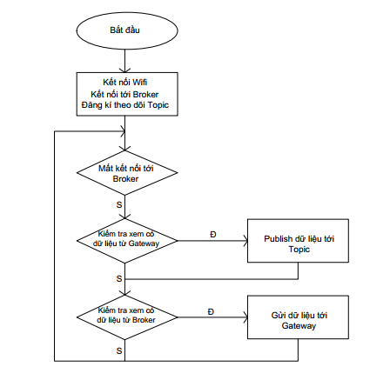

*Hình 12. Lưu đồ thuật toán Wifi*

### Chương trình Node

Bước 1: Phát ra bản tin quảng cáo ra xung quanh để tìm kiếm thiết bị có thể kết nối. Trong bản tin quảng cáo này đã được thêm vào tên phát ra quảng cáo và UUID của dịch vụ. Các sự kiện có thể xảy ra là:

* Chế độ quảng cáo nhanh được bắt đầu
* Không có sự kết nối nào diễn ra, sự kiện này xảy ra sau một thời gian vượt quá khi không có thiết bị tìm kiếm nào khởi tạo kết nối, thiết bị sẽ đi vào chế độ ngủ để tiết kiệm năng lượng.

Bước 2: Thành lập kết nối, sau khi nhận được bản tin yêu cầu kết nối từ trung tâm, các sự kiện sau có thể xảy ra: kết nối được thành lập hoặc mất kết nối. Trong sự kiện kết nối được thành lập, chúng ta sẽ kiểm tra xem đủ số lượng kết nối như định nghĩa chưa nếu chưa đủ sẽ tiếp tục phát ra bản tin quảng cáo để thành lập các kết nối khác.

Bước 3: Kiểm tra dữ liệu nhận được. Nếu dữ liệu nhận được từ điện thoại, xử lý dữ liệu bằng cách gửi mã lệnh tương ứng tới Gateway. Nếu dữ liệu nhận được từ Gateway, thực thi lệnh nhận được.

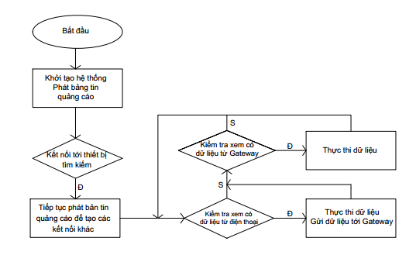

*Hình 13. Lưu đồ thuật toán Node*

# Kiểm nghiệm hệ thống trên máy trợ thở (Experimental)

Để kiểm nghiệm hệ thống Bluetooth Mesh, nhóm tác giả đã sử dụng các máy trợ thở để làm ví dụ minh họa cho việc truyền thông trong công nghiệp. Với việc ứng dụng hệ thống Bluetooth Mesh, có thể tự động hóa quy trình chăm sóc bệnh nhân, theo dõi tình trạng bệnh nhân qua việc cung cấp các giải pháp chăm sóc sức khỏe di động. Các máy trợ thở ứng dụng Bluetooth Mesh thu thập các dữ liệu quan trọng (tình trạng của bệnh nhân, nhịp thở, áp suất, …) và chuyển đến bác sĩ theo thời gian thực, thông tin cho các bộ phận liên quan, qua Webserver và các thiết bị có liên kết. Nhờ đó, các bác sĩ có thể kiểm tra và theo dõi tình trạng của bệnh nhân ngay lập tức, dù không ở gần bên.

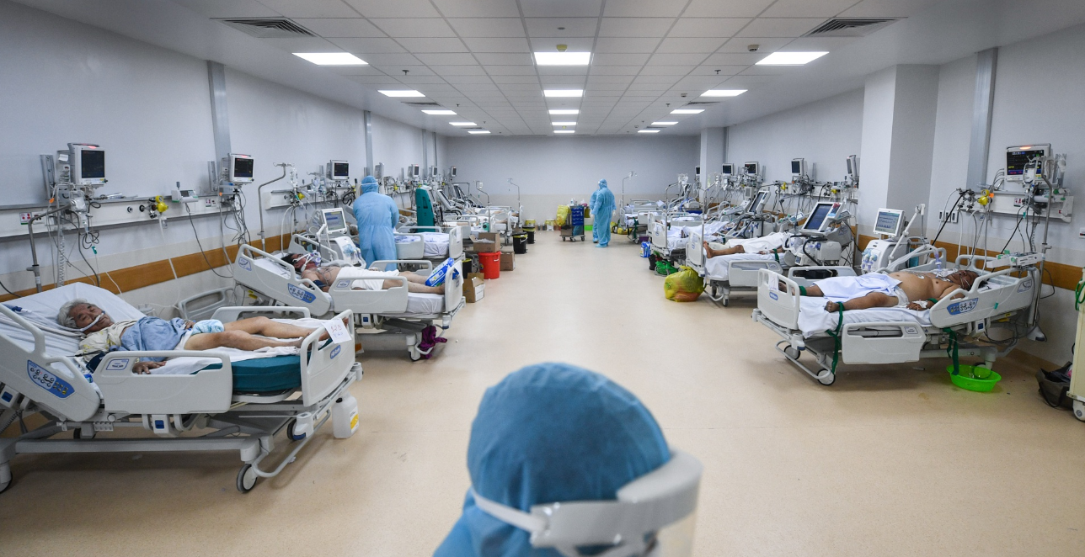

*Hình 14. Bệnh nhân sử dụng máy thở*

*(Nguồn: Internet)*

Trong một khu có rất nhiều máy thở đang hoạt động. Tại mỗi máy có gắn sẽ đặt một thiết bị Bluetooth Mesh (cụ thể là một mạch Node) để đọc các cảm biến, các thông số của máy thở để điều khiển máy và giám sát tình trạng của bệnh nhân. Sử dùng mạng Mesh để trao đổi thông tin giữa các máy cũng như truyền thông tin của các máy thông qua ESP32-WROVER, sau đó dữ liệu sẽ được đưa lên Cloud.

Thông qua một trang Webserver được thiết kế có thể giám sát các máy hoạt động, tình trạng bệnh nhân. Với hệ thống này, y tá có thể tăng số lượng bệnh nhân họ có thể chăm sóc, giảm số lượt thăm khám. Nếu tình trạng bệnh nhân xấu đi, các y tá có thể nhanh chóng phát hiện thay vì chờ bệnh nhân báo cáo hay đến tận nới để kiểm tra.

## Lắp đặt hệ thống

Trong một phòng gồm nhiều máy trợ thở, mỗi máy sẽ được lắp đặt một mạch Node bên trong máy. Mạch Node này sẽ đọc các dữ liệu của máy thở (nhiệt độ, áp xuất, thể tích thở, nhịp thở). Lắp đặt một mạch Gateway bên trong phòng để tiếp nhận các dữ liệu từ các mạch Node. Thông qua mạch Gateway để đưa dữ liệu lên Webserver.

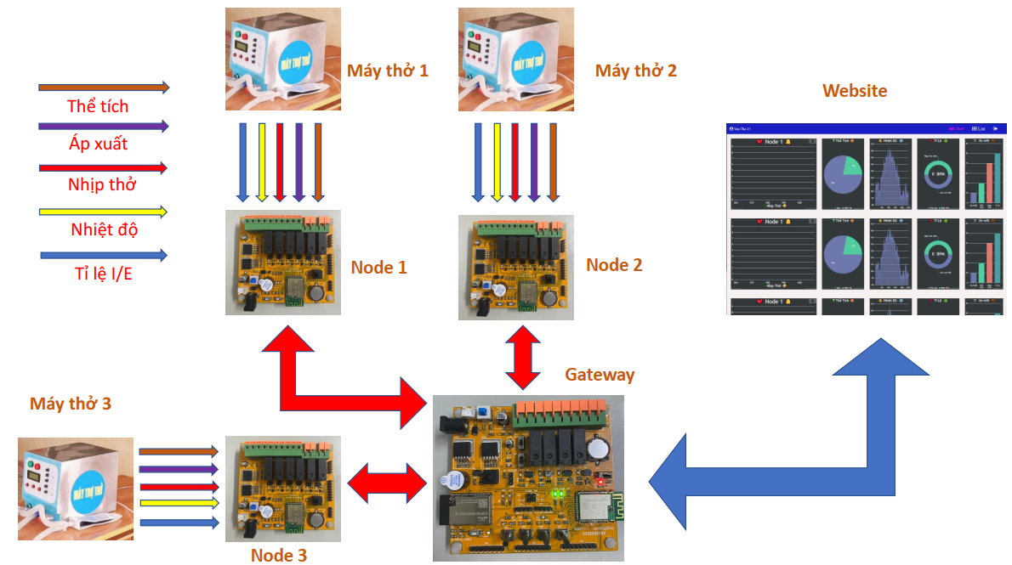

*Hình 15. Sơ đồ lắp đặt hệ thống*

Trong hệ thống không sử dụng dây dẫn để kết nối các mạch với nhau, giúp cho việc lắp đặt hệ thống một cách dễ dàng hơn.

## Vận hành hệ thống

Cấp nguồn cho các mạch Node (được lắp đặt trong các máy thở), các mạch sẽ tự động tạo kết nối và báo hiệu ra chuỗi đèn led, mỗi mạch sẽ có 2 đèn led báo hiệu, Led1 báo hiệu quá trình quảng cáo hoặc quá trình tìm kiếm, Led2 báo hiệu thành lập kết nối thành công. Ví dụ trong quá trình quảng cáo hoặc tìm kiếm thì Led1 sẽ nhấp nháy liên tục, khi một kết nối được thành lâp thì Led2 sẽ sáng, khi số kết nối bằng 0 Led2 sẽ tắt đồng thời Led1 tiếp tục nhấp nháy báo hiệu mạch đang quá trình quảng cáo hoặc tìm kiếm. Nếu số kết nối chưa đủ, Led2 sáng và Led1 tiếp tục nhấp nháy báo hiệu mạch vẫn đang tìm kiếm thực hiện các kết nối tiếp theo.

Cấp nguồn cho mạch Gateway, đèn led gắn trên khối Wifi sẽ nhấp nháy 3 lần liên tiếp báo hiệu Wifi đang được khởi tạo và kết nối với điểm truy cập không dây (Access Point). Khi led ngừng nhấp nháy sẽ báo hiệu kết nối Webserver thành công, sẵn sàng nhận lệnh điều khiển từ Webserver. Khối Bluetooth trên mạch Gateway cũng được chỉ thị giống như trên các mạch Node (đặt lắp đặt trong các máy thở) thông qua Led1 và Led2, khác với đèn led trên khối Wifi. Khi Led1 ngưng nhấp nháy và Led2 giữ trạng thái sáng báo hiệu số kết nối đã thành lập đủ, sẵn sàng thực hiện các chức năng của mạch. Khi kết nối đã được thiết lập các mạch Node trong máy trợ thở sẽ tiến hành thu thập các dữ liệu quan trọng từ cảm biến (tình trạng của bệnh nhân, nhịp thở, áp suất, …) để chuyển lên mạch Gateway để đưa những dữ liệu lên Webserver. Khi truy cập vào Websever đầu tiên sẽ hiển thị chức năng đăng xuất, đăng nhập từ người dùng, có thể thay đổi tên và mật khẩu như các ứng dụng khác.

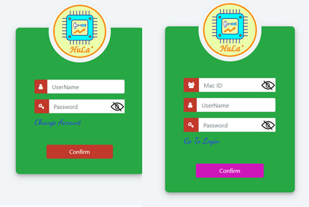

*Hình 16. Giao diện đăng nhập trên Webserver*

Ở chế độ có Internet hoàn toàn có thể điều khiển thông qua Webserver sử dụng Wifi và Bluetooth, khi mất kết nối Internet, khối Wifi không hoạt động, mạch bị tách khỏi Webserver và vẫn có thể tiếp tục điều khiển nhờ hệ thống sử dụng Bluetooth. Khi tiến hành điều khiển mạch từ điện thoại hoặc Webserver, quá trình cập nhật trạng thái các máy thở lên Webserver phụ thuộc vào tốc độ đường truyền Internet của khối Wifi, thông thường rơi vào khoảng 0-1 giây. Khi đã truy cập được vào Webserver sẽ hiển thị hai chế độ danh sách và biểu đồ theo dõi.

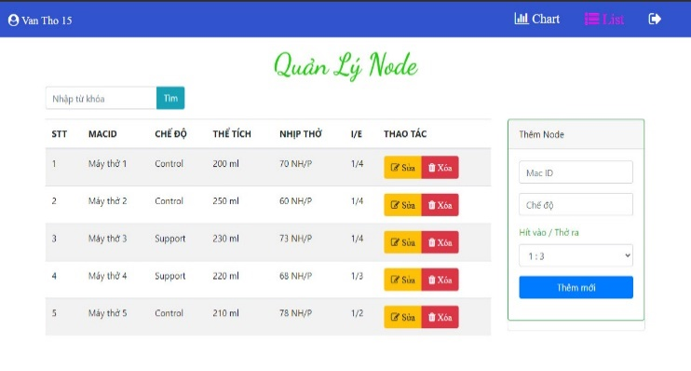

*Hình 17. Quản lý các máy thở trên Webserver*

Ở chế độ danh sách sẽ hiển thị danh sách các Node (các máy trợ thở được kết nối). Chúng ta dễ dàng quản lý các bệnh nhân đang thở máy, cũng như giám sát được tình trạng của bệnh nhân (Chế độ thở, nhịp thở, nhiệt độ, …). Có thể thêm hoặc xóa một Node (máy thở) vào trong hệ thống thống một cách đơn giản.

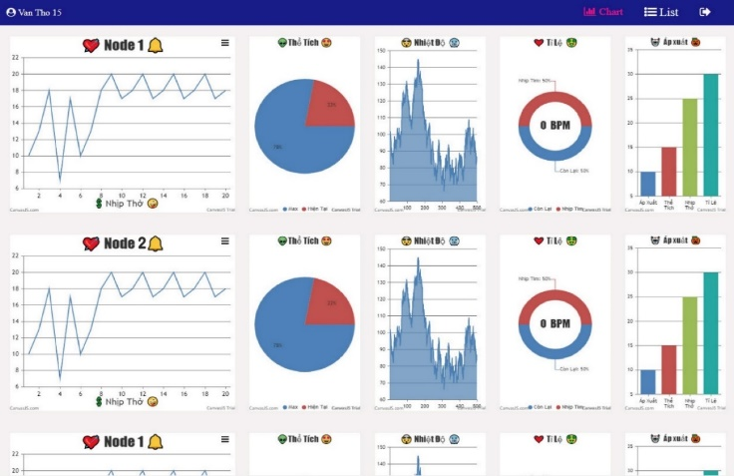

*Hình 18. Giám sát một Node cụ thể*

Khi ở chế độ biểu đồ theo dõi trên Webserver sẽ hiển thị cụ thể tình trạng của bệnh nhân đang thở máy. Ở chế độ này giúp các bác sĩ, y tế có thể theo dõi tình trạng bệnh nhân nhanh chóng và có thể theo dõi từ xa. Từ đó có biện pháp xử lý kịp thời khi có sự cố xảy ra và giảm tải khối lượng công việc của y, bác sĩ.

## Phạm vi ứng dụng và hướng phát triển

Hiện nay việc ứng dụng công nghệ vào trong máy móc hỗ trợ sản xuất công nghiệp là việc hết sức quan trọng và cần thiết cho sự phát triển chung của xã hội. Việc sử dụng mạng Bluetooth Mesh trong trong sản xuất công nghiệp giúp giảm sức lao động con người, tiết kiệm năng lượng và tăng năng suất.

Các hướng phát triển đề tài, trong tương lai, nhóm nghiên cứu dự kiến xây dựng mô hình hệ thống hoàn thiện hơn với các tính năng được tích hợp như:

* Cải thiện tối ưu chất lượng phần cứng.
* Xây dựng được một hệ thống quản lý riêng
* Tăng tính ổn định của mỗi thiết bị.
* Sử dụng thêm tính năng truyền tốc độ cao để truyền hình ảnh hoặc video phục vụ thêm các chức năng có camera giám sát.
* Đồng bộ các thiết bị sử dụng Bluetooth hiện nay (các thiết bị theo dõi sức khỏe, Beacon) để đồng bộ vào mạng dễ dàng quản lý theo dõi.

# Kết luận (Conclusion)

Bài báo đã trình bày kết quả nghiên cứu, thiết kế và chế tạo “Ứng dụng mạng Bluetooth Mesh trong hệ thống sản xuất công nghiệp”.

Sau thời gian nghiên cứu, thiết kế nhóm tác giả đã hoàn thiện sản phẩm và áp dụng vào giám sát hệ thống máy trợ thở. Hệ thống hoạt động ổn định và có thể giám sát từ xa. Trong tương gần, mạng Bluetooth Mesh sẽ bao phủ và những ứng dụng về mạng Bluetooth Mesh sẽ phổ biến hơn trong sản xuất công nghiệp. Cũng như đề tài “Ứng dụng mạng Bluetooth Mesh trong hệ thống sản xuất công nghiệp” sẽ được áp dụng trên nhiều hệ thống sản xuất ở nước ta, góp phần tăng năng suất cũng như chất lượng.

**Tài liệu tham khảo (References)**

[1] Đặng Phước Vinh*, Giáo trình Kĩ thuật vi điều khiển PIC,* Nhà xuất bản xây dựng, 2019

[2] Đặng Phước Vinh, *Lập trình vi điều khiển PIC và thiết bị ngoại vi*, Nhà xuất bản Khoa học và kỹ thuật, 2021

[3] Hoàng Minh Công, *Giáo trình Cảm biến công nghiệp*, Đà Nẵng, 2007

[4] Trần Xuân Tùy, *Giáo trình hệ thống cơ điện tử 2*, Lưu hành nội bộ, 2010

[5] Wikipedia, “Bluetooth Mesh networking”, 2022, [online] Available https://en.wikipedia.org/wiki/Bluetooth_mesh_networking, truy cập ngày 10/11/2022

[6] Bluetooth “Mesh networking is blue”, 2022, [online] Available https://www.bluetooth.com/learn-about-bluetooth/recent-enhancements/mesh/, truy cập ngày 12/11/2022